**МУНИЦИПАЛЬНОЕ ОБЩЕОБРАЗОВАТЕЛЬНОЕ УЧРЕЖДЕНИЕ**

**ГОЛОВИНСКАЯ ОСНОВНАЯ ОБЩЕОБРАЗОВАТЕЛЬНАЯ ШКОЛА**

**ПОРТФОЛИО ДОБРОВОЛЬЧЕСКОГО ОТРЯДА ШКОЛЫ**

**«ЮНЫЕ ТИМУРОВЦЫ»**

**(Отряд основан 01.09.2020г.)**

**ВОЛОНТЕРЫ: УЧАЩИЕСЯ 1-9 КЛАССОВ**

**РУКОВОДИТЕЛЬ: ДЕДОВ АЛЕКСАНДР ПЕТРОВИЧ**

**ПЕДАГОГ-ОРГАНИЗАТОР**

**с.ГОЛОВИНСКОЕ 2022Г.**

**НАШ ОТРЯД:**

**«ЮНЫЕ ТИМУРОВЦЫ»**

**НАШ ДЕВИЗ:**

**«ЖИЗНЬ ДАНА НА ДОБРЫЕ ДЕЛА»**

**НАША ПЕСНЯ:**

**Ты, да я, да мы с тобой!  
Здорово, когда на свете есть друзья.  
Если б жили все в одиночку,  
То уже давно на кусочки  
Развалилась бы, наверное, земля.  
Если б жили все в одиночку,  
То уже давно на кусочки  
Развалилась бы, наверное, земля.**

**ЭТО МЫ**

**(ТОЛЬКО НЕ В ПОЛНОМ СОСТАВЕ)**

**НАС 21 ЧЕЛОВЕК, ОТ 7 ДО 15 ЛЕТ.**

**МЫ ВЕСЁЛЫЕ, ДРУЖНЫЕ, ЭНЕРГИЧНЫЕ, АКТИВНЫЕ, ВСЕГДА ГОТОВЫ ПОМОЧЬ!**

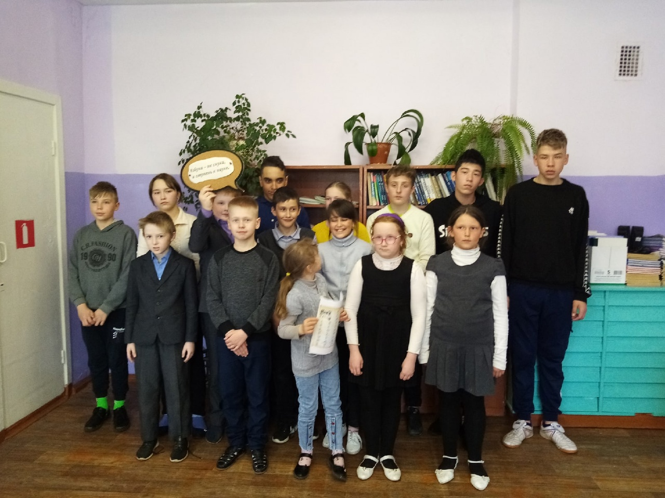

**МЫ РАБОТАЕМ ПО СЛЕДУЮЩИМ**

**НАПРАВЛЕНИЯМ**

**ПАТРИОТИЧЕСКОЕ**

**ТВОРЧЕСКОЕ**

**ЭКОЛОГИЧЕСКОЕ**

**ТИМУРОВСКОЕ**

**ПАТРИОТИЧЕСКОЕ**

|  |  |
| --- | --- |
| **ПО МЕРЕ НЕОБХОДИМОСТИ И НА КАЖДЫЙ ПРАЗДНИК МЫ ПРИБИРАЕМСЯ У НАШЕГО ПАМЯТНИКА ПАВШИМ ВОИНАМ НА ТЕРРИТОРИИ СЕЛА.** | **В ШКОЛЕ ПРОХОДЯТ УРОКИ МУЖЕСТВА, МЫ ПРИГЛАШАЕМ ВЕТЕРАНОВ** |
| **УЧАСТИЕ В АКЦИИ «ФРОНТОВАЯ ОТКРЫТКА И ПИСЬМО СОЛДАТУ» А ТАКЖЕ МЫ СОБИРАЛИ ПОМОЩЬ НА ФРОНТ В СВО** | **СОЗДАЛИ АГИТБРИГАДУ «МЫ ЗА МИР» ПРОШЛИСЬ ПО ОРГАНИЗАЦИЯМ СЕЛА** |
| **НА ПАМЯТНЫЕ ДАТЫ ПРОВОДИМ АКЦИЮ «СВЕЧА ПАМЯТИ»** | C:\Users\alexa\AppData\Local\Microsoft\Windows\INetCache\Content.Word\БППП.JPG  **НАКАНУНЕ 9 МАЯ В ПАРКЕ ВЕШАЕМ ПЛАТОЧКИ С ИМЕНАМИ ТЕХ, КОГО С НАМИ НЕТ, И УЧАСТВУЕМ В АКЦИИ «БЕССМЕРТНЫЙ ПОЛК»** |

**ЭКОЛОГИЧЕСКОЕ**

КАЖДУЮ ВЕСНУ МЫ САЖАЕМ ДЕРЕВЬЯ, ПРОПАЛЫВАЕМ КЛУМБЫ, УЧАСТВУЕМ В ПОСАДКЕ КАРТОФЕЛЯ, ПРИБИРАЕМ ТЕРРИТОРИЮ СЕЛА ОТ МУСОРА

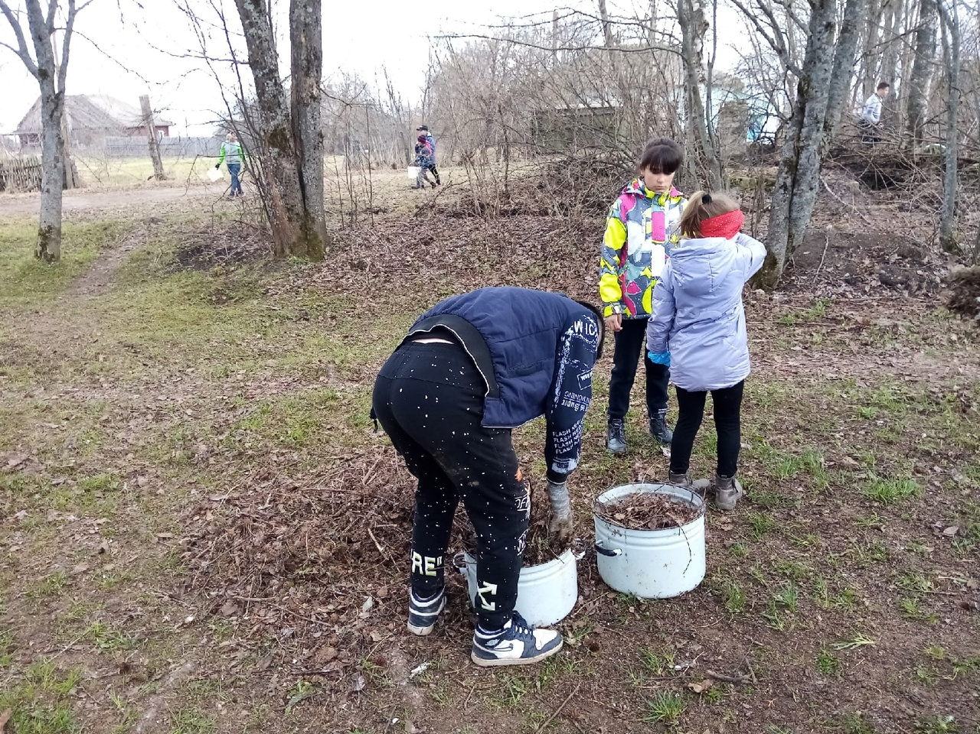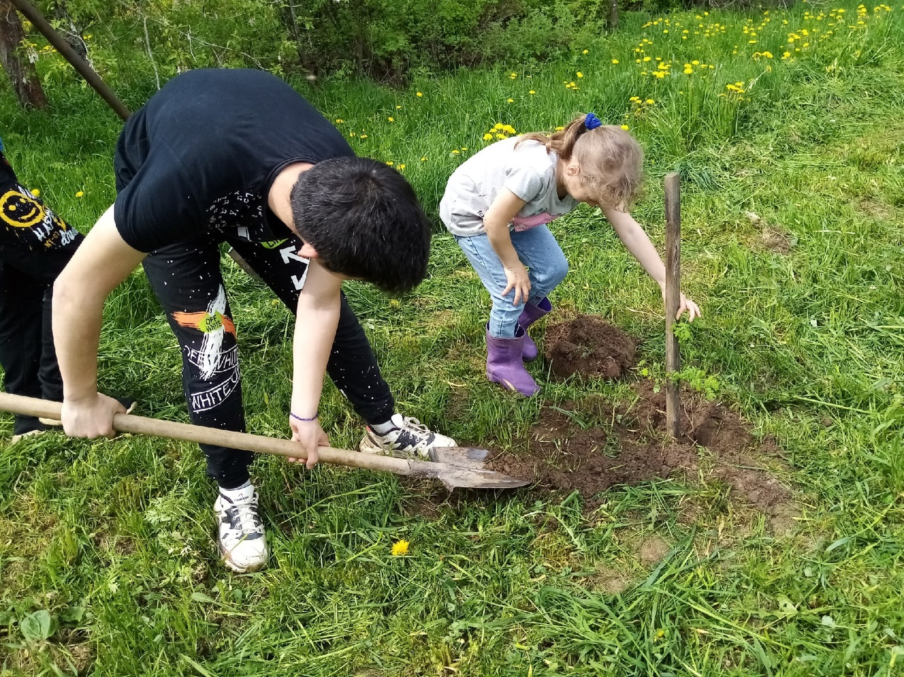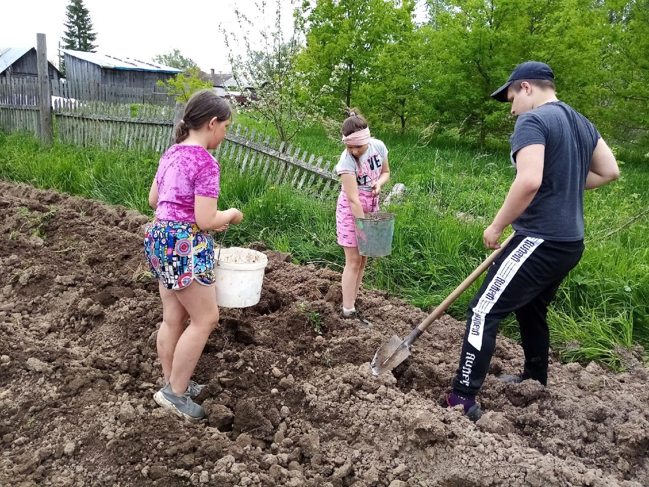

**ТИМУРОВСКОЕ**

МЫ ПОЗДРАВЛЯЕМ ВЕТЕРАНОВ СЕЛА С ОСНОВНЫМИ ПРАЗДНИКАМИ, РАЗНОСИМ ПОЗДРАВИТЕЛЬНЫЕ ОТКРЫТКИ, ПРИГЛАШАЕМ В ШКОЛУ;

ОКАЗЫВАЕМ ИМ ПОМОЩЬ В ЧИСТКЕ СНЕГА, ПРИНОСИМ ДРОВА, КОПАЕМ ГРЯДКИ, ХОДИМ В МАГАЗИН.

ПОСТОЯННЫХ БЛАГОПОЛУЧАТЕЛЕЙ ПО СЕЛУ У НАС 14 ЧЕЛОВЕК

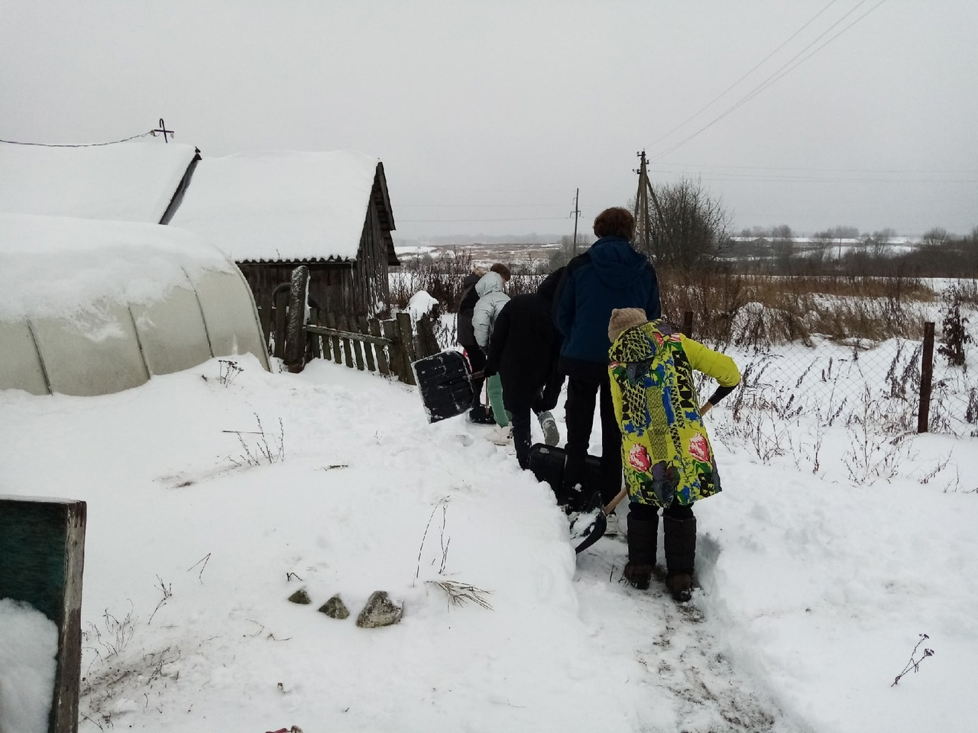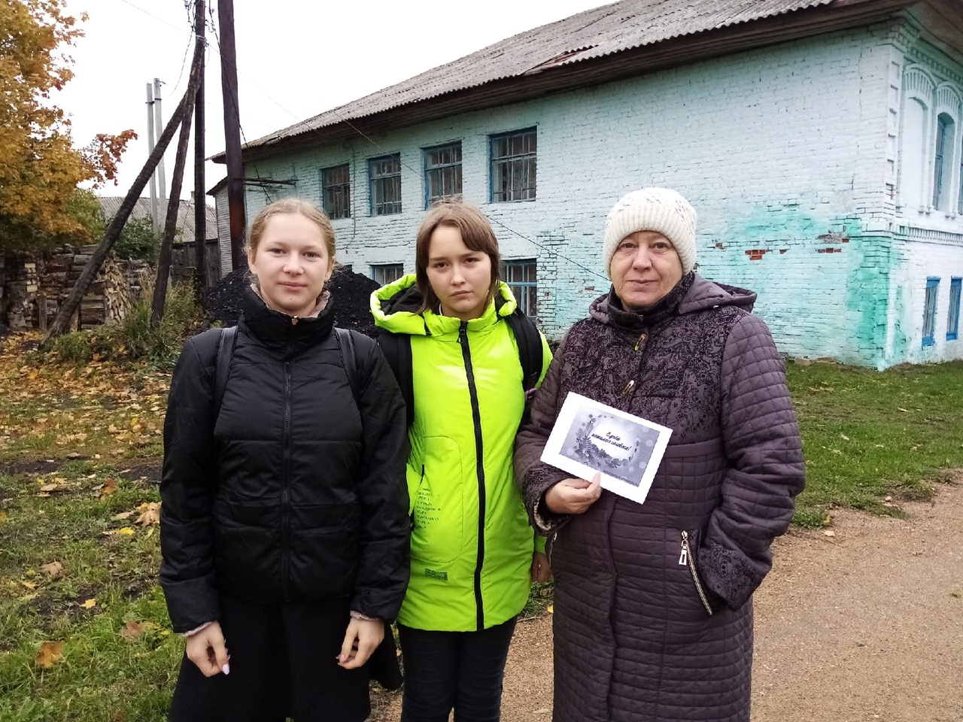

**ТВОРЧЕСКОЕ**

МЫ АКТИВНО УЧАСТВУЕМ В КОНЦЕРТАХ, КОТОРЫЕ ПРОВОДИТ СЕЛЬСКИЙ ДОМ КУЛЬТУРЫ И ШКОЛА, А ТАКЖЕ ПОМОГАЕМ В ИХ ПОДГОТОВКЕ;

УЧАСТВУЕМ В ШКОЛЬНЫХ КОНКУРСАХ И СПЕКТАКЛЯХ.

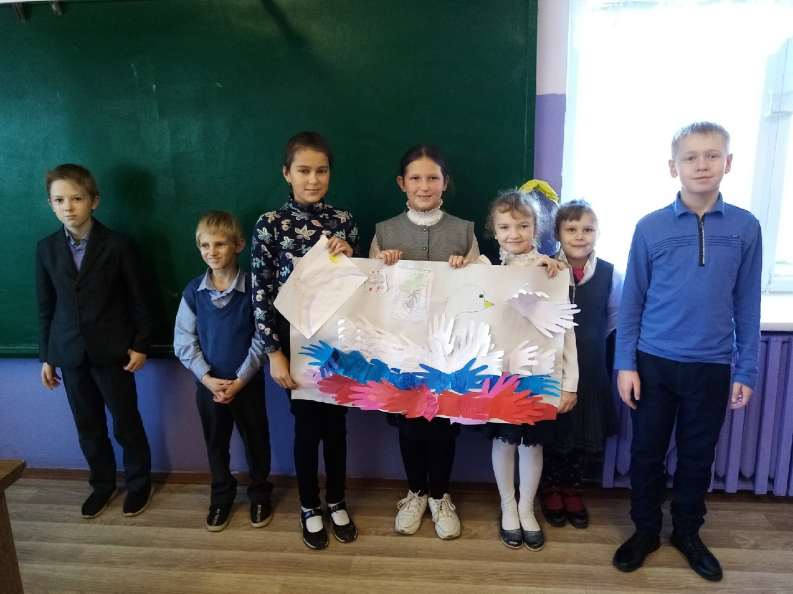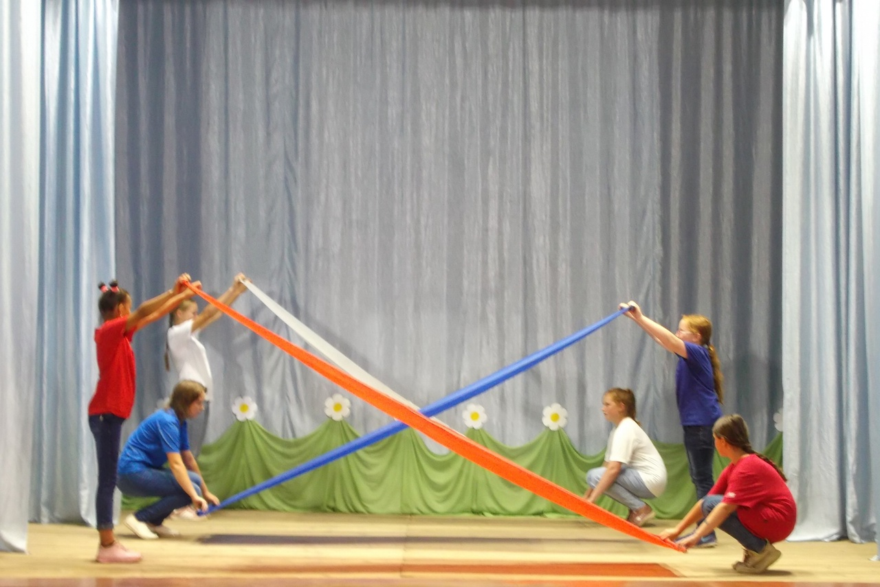

**НАШИ ТРАДИЦИИ**

**ИЛИ**

**ЧТО НАС ОТЛИЧАЕТ ОТ ДРУГИХ ОТРЯДОВ**

1. В ОТРЯД ВОВЛЕЧЕНЫ ВСЕ УЧАЩИЕСЯ ШКОЛЫ;
2. ЯВЛЯЕМСЯ ОРГАНИЗАТОРАМИ МНОГИХ МЕРОПРИЯТИЙ В СЕЛЕ (НАПРИМЕР, «БЕССМЕРТНЫЙ ПОЛК», «СВЕЧА ПАМЯТИ», «ПЛАТОК ПАМЯТИ», «ПОЗДРАВИТЕЛЬНАЯ ОТКРЫТКА», «ЧИСТАЯ ДОРОЖКА»);
3. ЕЖЕГОДНЫЕ АКЦИИ;
4. ТЕСНАЯ СВЯЗЬ С ДРУГИМИ ОРГАНИЗАЦИЯМИ СЕЛА (БИБЛИОТЕКА, ДК, ВЕТЕРАНСКАЯ ОРГАНИЗАЦИЯ).

**НАШИ ДОСТИЖЕНИЯ В 2022 ГОДУ**

|  |  |
| --- | --- |
| НАША КОМАНДА УЧАСТВОВАЛА В ПРОЕКТЕ НА САЙТЕ DOBRO.RU  МЫ ПРЕДСТАВЛЯЛИ ПРОЕКТ О ЧИСТОМ ВОЗДУХЕ В СЕЛЕ | НАШ РУКОВОДИТЕЛЬ БЫЛ ПООЩРЕН БЛАГОДАРСТВЕННЫМ ПИСЬМОМ |

МАЛОВАТО, НО ДЛЯ НАС ЭТО НЕ ГЛАВНОЕ.

**НАМ ВАЖНО, ЧТОБЫ КАЖДЫЙ ЧЕЛОВЕК НА ЗЕМЛЕ БЫЛ СЧАСТЛИВЫМ, ПОЭТОМУ МЫ СТАРАЕМСЯ ДЕЛАТЬ КАК МОЖНО БОЛЬШЕ ДОБРЫХ ДЕЛ**